DANE PERSONALNE
- Imię i nazwisko:
- Rodzaj niepełnosprawności:
☐ znaczny z tytułu narządu wzroku 04-O
☐ umiarkowany z tytułu narządu wzroku 04-O
☐ orzeczenie o niepełnosprawności z tytułu narządu wzroku 04-O
☐ inna niepełnosprawność:
- Orzeczenie ważne do:
☐ na stałe
☐ do dnia:
- PESEL:
- Wykształcenie:
- Telefon kontaktowy:
- Czy uczestniczy w innym programie PFRON: ☐ Tak ☐ Nie
- Zatrudnienie:
☐ Nieaktywny zawodowo (np. emeryt)
☐ Poszukujący pracy nie zatrudniony
☐ Poszukujący pracy zatrudniony
☐ Bezrobotny
☐ Zatrudniony w Zakładzie Aktywności Zawodowej;
☐ Zatrudniony w Zakładzie Pracy Chronionej;
☐ Zatrudniony na otwartym rynku pracy;
☐ Nie dotyczy
- Rejestracja w Powiatowym Urzędzie Pracy;
☐ Tak
☐ Nie
- Uczestnictwo w WTZ
☐ Tak
☐ Nie
☐ Absolwent
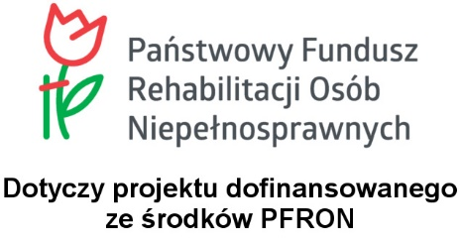
- Miejsce zamieszkania:
☐ Wieś
☐ Miasto do 20 tys. mieszkańców;
☐ Miasto od 20 do 50 tys. mieszkańców;
☐ Miasto od 50 do 100 tys. mieszkańców;
☐ Miasto powyżej 100 tys. mieszkańców;

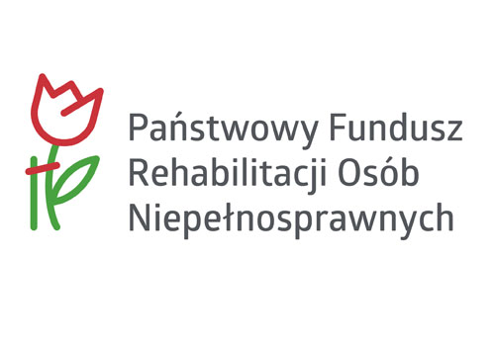

Oświadczenie beneficjenta ostatecznego zadania o wyrażeniu zgody na przetwarzanie danych osobowych przez Zleceniobiorcę

Dane osobowe przekazane przez beneficjentów ostatecznych zadania realizowanego w ramach art. 36 ustawy z dnia 27 sierpnia 1997 r. o rehabilitacji zawodowej i społecznej oraz zatrudnianiu osób niepełnosprawnych (Dz. U. z 2016 r. poz. 2046 z późn. zm.) do Polskiego Związku Niewidomych Okręgu Dolnośląskiego, 50-355 Wrocław, ul. Grunwaldzka 12b (administratora danych) oraz do Państwowego Funduszu Rehabilitacji Osób Niepełnosprawnych z siedzibą w Warszawie przy Al. Jana Pawła II 13, będą przetwarzane w celu realizacji „Zasad wspierania realizacji zadań z zakresu rehabilitacji zawodowej i społecznej osób niepełnosprawnych, zlecanych organizacjom pozarządowym przez PFRON”. Polski Związek Niewidomych Okręg Dolnośląski przesyła (udostępnia) dane osobowe beneficjentów ostatecznych projektu oraz personelu projektu do PFRON.
Dane osobowe mogą być także przetwarzane, gdy jest to niezbędne dla wypełnienia prawnie usprawiedliwionych celów administratora danych. Każdy beneficjent ostateczny zadania posiada prawo dostępu do treści swoich danych oraz ich poprawiania, aktualizacji, uzupełniania i usuwania.
Podanie danych jest dobrowolne, jednak brak zgody na przetwarzanie danych osobowych i/lub brak zgody na udostępnienie danych osobowych do PFRON skutkuje brakiem możliwości wzięcia udziału w projekcie.

....................................................................................
(imię i nazwisko Beneficjenta ostatecznego zadania)

..........................................................................................................................................................
(adres Beneficjenta ostatecznego zadania: miejscowość, nr kodu, ulica, nr domu, nr mieszkania)

Biorąc pod uwagę powyższe informacje, wyrażam zgodę na przetwarzanie moich danych osobowych przez Polski Związek Niewidomych Okręg Dolnośląski, 50-355 Wrocław, ul. Grunwaldzka 12b (administrator danych) oraz wyrażam zgodę na udostępnienie danych osobowych do PFRON z siedzibą w Warszawie przy al. Jana Pawła II 13 w celach związanych z realizacją „Zasad wspierania realizacji zadań z zakresu rehabilitacji zawodowej i społecznej osób niepełnosprawnych, zlecanych organizacjom pozarządowym przez PFRON”,
Dane osobowe przekazane przez pracowników zadania publicznego, realizowanego zgodnie z przepisami ustawy z dnia 24 kwietnia 2003 r o działalności pożytku publicznego i wolontariacie gromadzone, przetwarzane i przekazywanie są zgodnie z rozporządzeniem parlamentu europejskiego i rady (UE) 2016/679 z dnia 27 kwietnia 2016 r. w sprawie ochrony osób fizycznych z przetwarzaniem danych osobowych i w sprawie swobodnego przepływu takich danych oraz uchylenia dyrektywy 95/46/WE (ogólne rozporządzenie o ochronie danych) oraz ustawą z dnia 10 maja 2018 r o ochronie danych osobowych.
Zostałem(am) poinformowany(a) o prawie dostępu do treści swoich danych oraz ich poprawiania, aktualizacji, uzupełniania i usuwania.
Klauzula informacyjna RODO znajduje się na stronie PZN Okręgu Dolnośląskiego pod adresem: http://dolnoslaski.pzn.org.pl/dokumenty-zwiazkowe/

…….………………...........…………………………………
(data i podpis beneficjenta ostatecznego)

